# Міністерство освіти і науки України Львівський національний університет імені Івана Франка

**Факультет прикладної математики та інформатики**

Кафедра програмування

Лабораторна робота №4

# Хеш-таблиця

з курсу “Алгоритми та структури даних”

Виконав: студент групи ПМІ-16 Процай Іван Сергійович

Львів – 2024

**Мета:** метою даної роботи є дослідження та розробка класу HashTable для реалізації структури даних "Хеш-таблиця". Хеш-таблиця є динамічною структурою даних, яка дозволяє зберігати пари ключ-значення та здійснювати операції додавання, видалення, зміни значення за ключем та перевірки наявності ключа.

**Принцип роботи:** Клас HashTable реалізований у вигляді масиву списків, де кожен елемент масиву представляє собою список пар ключ-значення. Хеш-функція визначає індекс в масиві для зберігання елемента за його ключем. Колізії вирішуються за допомогою ланцюжків. Клас має методи для додавання, видалення, перевірки наявності та отримання значення за ключем.

**Приклад:**

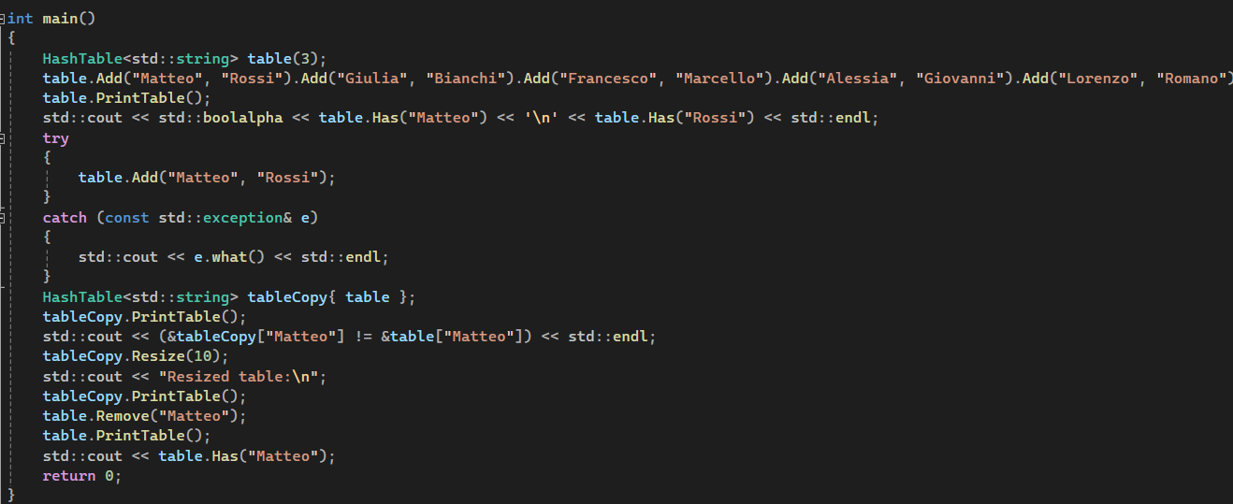

Програма демонструє використання класу HashTable для роботи з хеш-таблицею. Вона створює хеш-таблицю з розміром 3 і додає до неї кілька пар ключ-значення. Після цього виводиться вміст таблиці на екран. Перевіряється наявність ключів "Matteo" і "Rossi" за допомогою методу Has(). Потім спробуємо додати ключ "Matteo" зі значенням "Rossi" знову, що призведе до винятку, оскільки такий ключ вже існує. Після цього створюється копія таблиці, виводиться її вміст, і перевіряється, чи копія вказує на різні елементи пам'яті порівняно з оригіналом. Потім змінюється розмір таблиці на 10, і виводиться її оновлений вміст. Нарешті, видаляємо ключ "Matteo" з таблиці і перевіряємо, чи його дійсно немає в таблиці.

Ця програма ілюструє основні операції з хеш-таблицею, такі як додавання, видалення, перевірка наявності ключа, зміна розміру та обробка винятків.

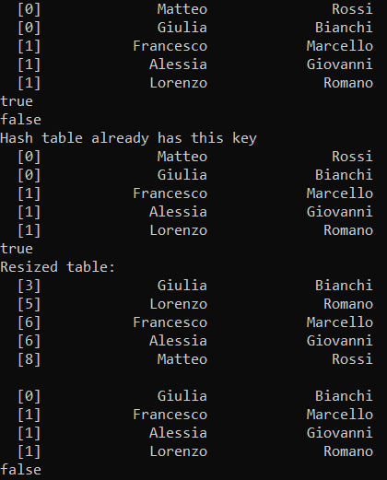

**Тести**

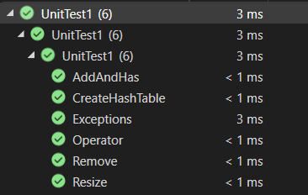

Наведені вище тести є частиною набору тестів для класу HashTable, які використовуються для перевірки правильності роботи різних функціональностей цього класу. Тести включають перевірку додавання, видалення, зміни значень, перевірки наявності ключа, зміни розміру таблиці та обробку винятків.

**Висновок:** У результаті виконання даної роботи було успішно реалізовано клас HashTable, що відповідає вимогам завдання. Використовуючи цей клас, можна працювати зі структурою даних "Хеш-таблиця", виконуючи різноманітні операції з додавання, видалення, зміни значень та перевірки наявності ключів. Тестування, проведене за допомогою набору тестів, підтвердило коректність роботи класу та його відповідність специфікації.